MENTION COMPLÉMENTAIRE TECHNICIEN EN RÉSEAUX ÉLECTRIQUES

SESSION 2015

ÉPREUVE E1
PRÉPARATION D’UNE ACTIVITÉ DE CHANTIER

DOSSIER TECHNIQUE

Tous les documents sont à rendre en fin d’épreuve.

Les documents fournis au candidat sont constitués de trois dossiers :

DOSSIER TECHNIQUE page DT 1/8 à DT 8/8
DOSSIER RESSOURCE page DR 1/10 à DR 10/10
DOSSIER SUJET page DS 1/17 à DS 17/17

Ce dossier comprend 8 feuilles numérotées de DT 1/8 à DT 8/8.

PLAN DE SITUATION

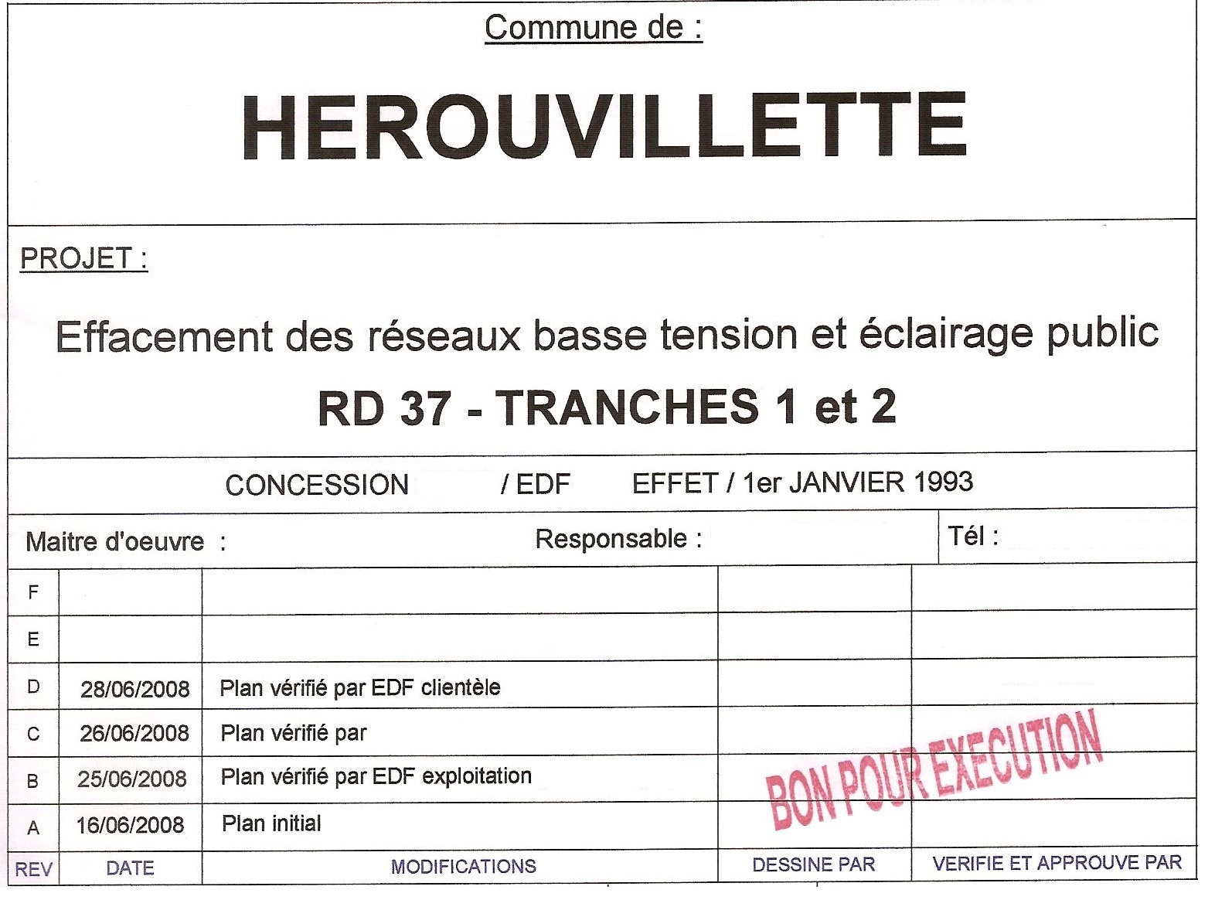
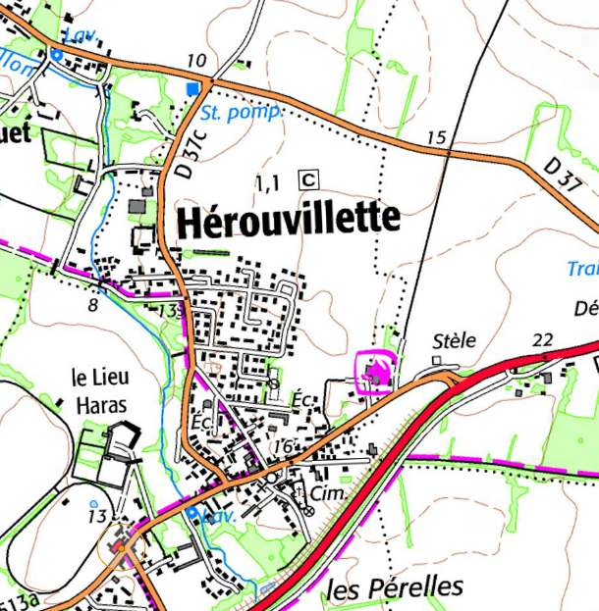

PROJET

Échelle : 1/10000ème


Réseaux HAUTE ET BASSE TENSION
Poste BT 257
J
LÉGENDE
 |  | HTA | BT | Poteaux
Existant | Sout |  |  | Bois | Pose Existant Dépose
Existant | Aérien |  |  | Bois
Projeté | Sout |  |  | Bois
Projeté | Aérien |  |  | Béton | Pose Existant Dépose
À déposer | Sout |  |  | Béton
À déposer | Aérien |  |  | Béton

14A

RAS HT
DDI 240-35 V2006 / 67 90 183 - MALT

Rue de Verdun
3
5
2
4

S22-2
S22-5
S22-6
I

Rue de Verdun

D37C
Poste LIBERATION
HTA S
3 x 50²
RMBT 300
2 rdts 3x150
1 rdt 4 x 35
1 rdt tri protégé
1 Malt
RM2
S22-1
S22-3
S22-4
RM1
FC1
6
MALT
18 Ohms
MALT
22 Ohms

S22-7
MALT 25 Ohms
MALT 16 Ohms
MALT
22 Ohms
MALT 32 Ohms
RMBT 300
2 rdts 3x150
1 rdt 4 x 35
1 Malt
FC
2 rdts 3x150
1 Malt
3 X 54,6² Almelec
Rue Lepic

FC
1 rdt 3x95
1 rdt 4x35
1 Malt
IACM 257C01

7
H

Départ Poste source
FC2
S22-8
MALT
24 Ohms
ÉCLAIRAGE PUBLIC

LÉGENDE
 |  | BT Éclairage | Candélabre | Poteaux
Existant | Sout |  |  | Bois | Pose Existant Dépose
Existant | Aérien |  |  | Bois
Projeté | Sout |  |  | Bois
Projeté | Aérien |  |  | Béton | Pose Existant Dépose
À déposer | Sout |  | Foyer à déposer | Béton
À déposer | Aérien |  |  | Béton

EP 4x 16² R2V dans Ø63
+ 25² Cu nu

Rue de Verdun
F08-001

Armoire EP 08
Rue de Verdun

D37C
F08-002
F08-003
F08-004

F08-005
Rue Lepic

ÉTAT DES CONDUCTEURS BT
Tronçon | Conducteur | Tranchée / Portée | Raccordement |  | Total conducteurs
Tronçon | Conducteur | Tranchée / Portée | Coffret ou Tipi | RAS | Total conducteurs
Poste libération – RM1 | 3x150 + 1x70 NFC 33 210 | 25 m | 4 m |  | 29 m
RM1 – RM2 | 3x150 + 1x70 NFC 33 210 | 47 m | 4 m |  | 51 m
RM2 – FC1 | 3x150 + 1x70 NFC 33 210 | 37 m | 4 m |  | 41 m
FC1 – PBA 6 | 3x150 + 1x70 NFC 33 210 | 15 m | 2 m | 3 m | 20 m
PBA 6 – PBA 7 | 3x70 + 1x 54,6 NFC 33-209 | 60 m |  | 24 m | 84 m
PBA 7 – FC2 | 3x95 + 1x 50 NFC 33-210 | 4 m | 2 m | 3 m | 9 m
S22-1 - RM1 | 3x35 + 1x35 NFC 33-210 | 3 m | 4 m |  | 7 m
S22-2 – DDI 240-35 | 3x35 + 1x35 NFC 33-210 | 5 m | 4 m |  | 9 m
S22-3 – DDI 240-35 | 3x35 + 1x35 NFC 33-210 | 2 m | 4 m |  | 6 m
S22-4 – DDI 240-35 | 3x35 + 1x35 NFC 33-210 | 2 m | 4 m |  | 6 m
S22-5 – DDI 240-35 | 3x35 + 1x35 NFC 33-210 | 7,50 m | 4 m |  | 11,50 m
S22-6 – RM2 | 3x35 + 1x35 NFC 33-210 | 10 m | 4 m |  | 14 m
S22-7 – RM2 | 3x35 + 1x35 NFC 33-210 | 3,50 m | 4 m |  | 7,50 m
S22-8 – FC2 | 3x35 + 1x35 NFC 33-210 | 2 m | 4 m |  | 6 m

ÉTAT DES CONDUCTEURS ÉCLAIRAGE PUBLIC
Tronçon | Conducteur | Tranchée | Raccordement | Total conducteurs
Tronçon | Conducteur | Tranchée | Boîtier EP | Total conducteurs
Armoire EP – F08-001 | 4 x 16² U1000R2V sous fourreau | 40 m | 6 m | 46 m
Armoire EP – F08-002 | 4 x 16² U1000R2V sous fourreau | 15 m | 6 m | 21 m
F08-002 - F08-003 | 4 x 16² U1000R2V sous fourreau | 37 m | 12 m | 49 m
F08-003 - F08-004 | 4 x 16² U1000R2V sous fourreau | 15 m | 12 m | 27 m
F08-004 - F08-005 | 4 x 16² U1000R2V sous fourreau | 31 m | 12 m | 43 m
F08-001 - F08-005 | 25²Cu nu | 150 m |  | 150 m

NB : Pour les fourreaux, prévoir 1m de plus à chaque remontée

CARNET DE PIQUETAGE
1 | À déposer : 11A2 - Foyer 01-34 Dépose 6 DC3
2 | À déposer : 11A3 - Foyer 01-35 Dépose 6 DC3 - 2 BRT 2 fils
3 | À déposer : 11A8 - Foyer 01-58 Dépose 6 DC3 - 2 BRT 2fils - 1 BRT 4fils
4 | À déposer : 11A8 - Foyer 01-54 Dépose 6 A22 - 1 BRT 2fils - 1 BRT 4fils
5 | À déposer : 11A8 - Foyer 01-53 Dépose 6 A22 - 2 BRT 2fils - 1 BRT 4fils
6 | À poser 11D6
7 | À poser 11D6

Supports  1-2-3-4-5-8 | Support 6 | Support 7 | RM1 | RM2 | FC1 | FC2 | S22  (1 à 8)
À déposer | Pose 11D6  1 ancrage torsadé  1 remontée aérosouterraine  Jonction sous gouttière | Pose 11D6  1 ancrage torsadé  1 remontée aérosouterraine  Jonction sous gouttière | Pose socle double S20 équipé d’une RMBT 300  2 rdts 3x150  1 rdt 4 x 35  1 Malt | Pose socle double S20 équipé d’une RMBT 300  2 rdts 3x150  1 rdt 4 x 35  1 rdt tri protégé  1 Malt | Pose socle double S20 équipé d’une grille fausse coupure 150²  2 rdts 3x150  1 Malt | Pose socle double S20 équipé d’une grille fausse coupure 150²  1 rdts 3x95  1 Malt | Pose un coffret S22 équipé d’une platine A4D2

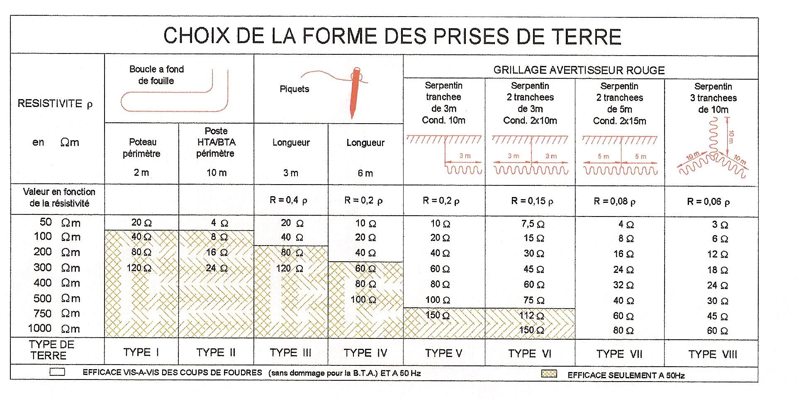

COUPES TYPES DE TRANCHÉE

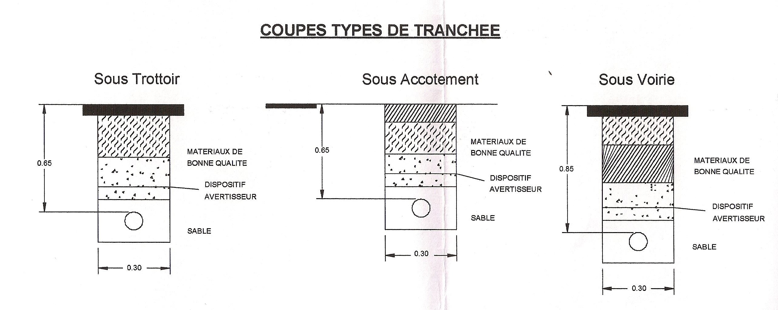

SCHÉMA DE CÂBLAGE DE L’ARMOIRE EP

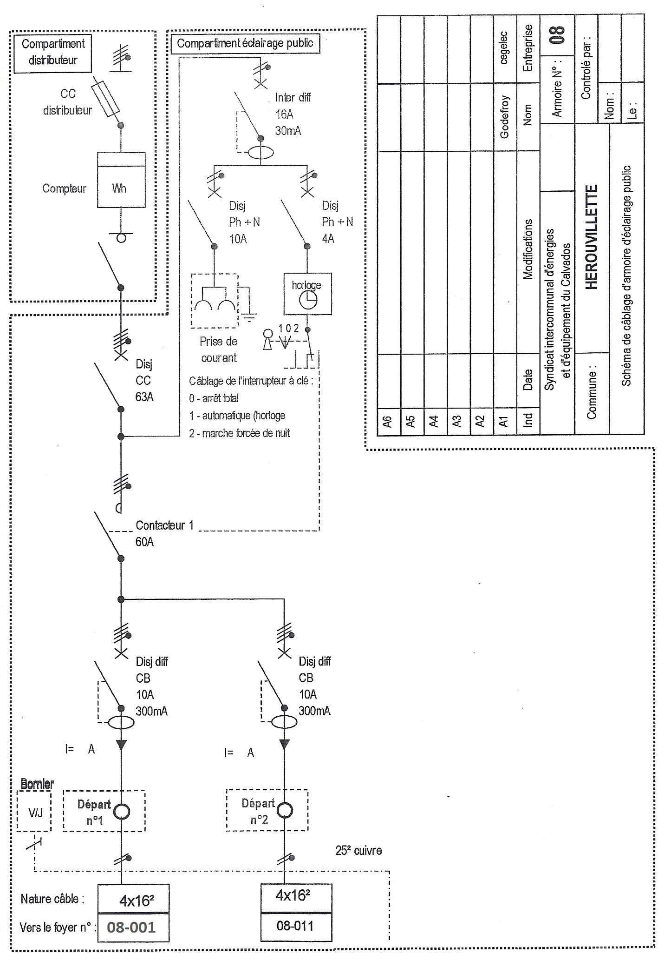

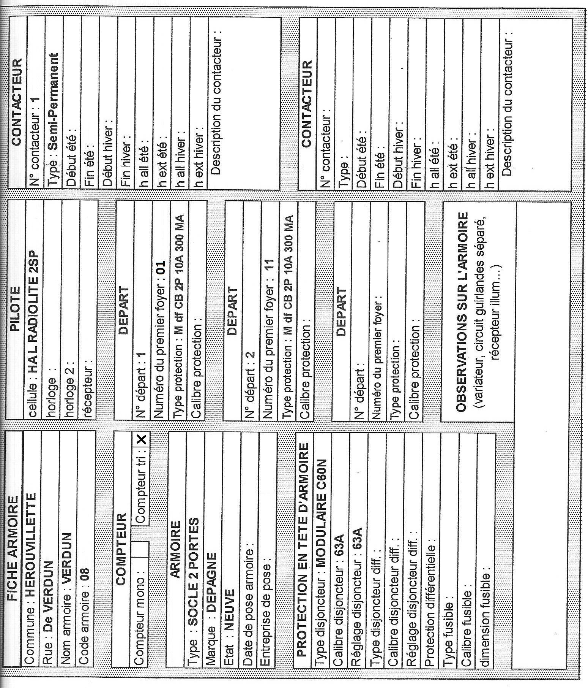

FICHE ARMOIRE

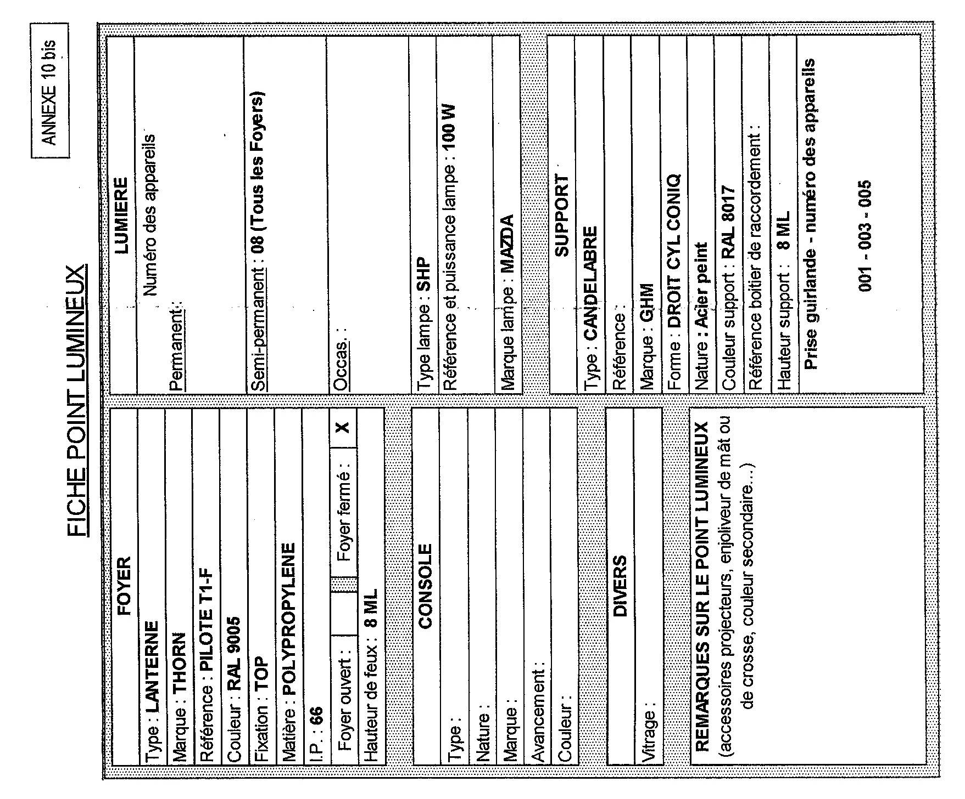

ANNEXE 10 bis

FICHE POINT LUMINEUX

